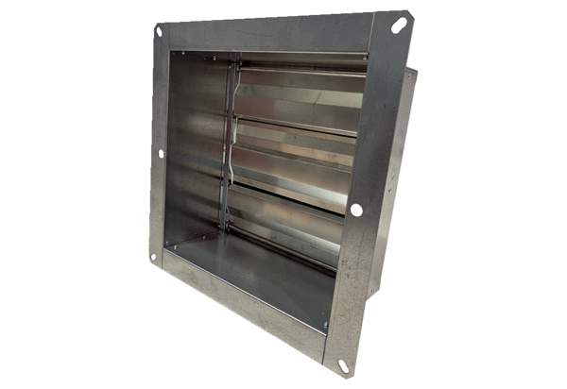Канальная заслонка VKRI HV 35Комплект поставки: 1 штукАссортимент: C
Номер артикула: 0073.0556Изготовитель: MAICO

